Roślinne śniadaniówki? Tak!

Drugie śniadanie dostarcza organizmowi dziecka potrzebną w ciągu dnia energię. Wpływa na lepszą koncentrację, zapamiętywanie, zdolność uczenia się, wydolność młodego organizmu, sprawność i siłę fizyczną, a także zapewnia dobre samopoczucie. Jak skomponować szkolną śniadaniówkę, by jej zawartość stanowiła paliwo do zdobywania wiedzy i rozwoju nowych umiejętności?

Regularne spożywanie posiłku w przerwie między lekcjami sprzyja kształtowaniu prawidłowych nawyków żywieniowych. Ponadto zmniejsza również ochotę na podjadanie słodkich i wysokoprzetworzonych przekąsek. Warto zadbać o to, by w śniadaniówce znalazły się takie propozycje, które ucieszą najmłodszych krytyków i jednocześnie będą stanowić zbilansowany posiłek, pełen niezbędnych składników odżywczych. Dobrym rozwiązaniem – niezależnie od diety stosowanej na co dzień – będą wegańskie dania.

Warzywa i owoce są często traktowane jako zaledwie dodatek do posiłku. Tymczasem stanowią fundament wszystkich modeli odżywiania. Zarówno Światowa Organizacja Zdrowia, jak i Narodowy Instytut Zdrowia Publicznego PZH – PIB zalecają, by traktować je jako podstawę zdrowej i zbilansowanej diety. Powinny wypełniać połowę talerza w każdym zjadanym posiłku. Niestety nie zawsze o tym pamiętamy – mówi Joanna Lotkowska, edukatorka żywieniowa z Fundacji ProVeg – Dlatego roślinny lunchbox może być świetną okazją do uzupełnienia codziennego menu w warzywa i owoce.

3 pomysły na to, jak zachęcić dzieci do jedzenia warzyw

- Eksperymentuj!

Dieta uczniów często jest monotonna i składa się głównie z kanapek. Aby zachęcić dzieci do jedzenia innych potraw i sięgania po warzywa oraz owoce warto postawić na eksperymenty kulinarne razem z dziećmi! Wspólnie sprawdzajmy smak, zapach i kolor surowych produktów, a później pieczmy, gotujmy, grillujmy, miksujmy, aż znajdziemy ten ulubiony sposób przygotowania. Serwujmy inaczej ten sam składnik, łączmy go z różnymi dodatkami, zmieniając aromat, konsystencję i kolor potrawy. Z codziennej owsianki, która być może już trochę się znudziła, przygotujmy odżywcze placuszki, idealnie sprawdzające się na przerwie.

- Pokazuj supermoce warzyw i owoców

Tłumaczmy dzieciom, w jaki sposób wpływają na nie składniki zawarte w roślinnych produktach. Używajmy do tego atrakcyjnego dla najmłodszych języka. Badanie przeprowadzone przez Cornell University wykazało, że zmiana nazwy “zwykłej marchewki” na “X-ray vision carrots” (marchewka dająca laserowy wzrok!) spowodowało natychmiastowy wzrost jej konsumpcji o 62%. Zachęćmy więc najmłodszych do spróbowania bakłażana, który właściwie jest jagodą, a nie warzywem, dajmy do skosztowania brokuły, zawierające magnez odpowiedzialny za prawidłowe funkcjonowanie mięśni. Dorzućmy do lunch boxa śliwki – owoce na poprawę humoru zawierające dużo aminokwasu, z którego powstaje w naszym mózgu serotonina nazywana hormonem szczęścia.

- Bądź przykładem

Dzieci uczą się poprzez modelowanie, czyli obserwację. Powtarzają zachowania, które zobaczyły u dorosłych. Dlatego przyjrzyj się diecie całej rodziny i sprawdź, co moglibyście zmienić lub poprawić w codziennym menu. Skorzystaj z przepisów na smaczne drugie śniadania, które nie tylko sprawdzą się jako przekąska w szkole, ale także na uczelni czy w pracy.

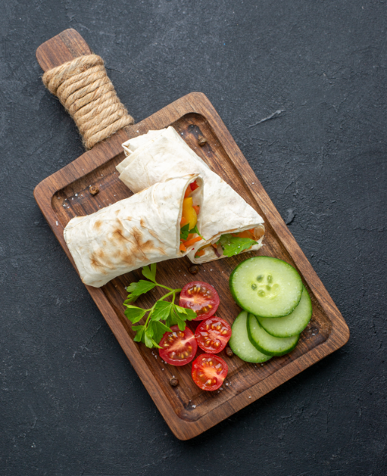

Porządnie napakowany wrap
Gotową tortille posmaruj hummusem, dodaj kilka pieczonych papryk i marchewek (albo grillowanych na patelni), trochę liściastej zieleniny, plastry czerwonej cebuli i garść czerwonej fasoli. Posyp wszystkie składniki ulubionymi ziołami, zawiń i przekrój na pół – gotowe!

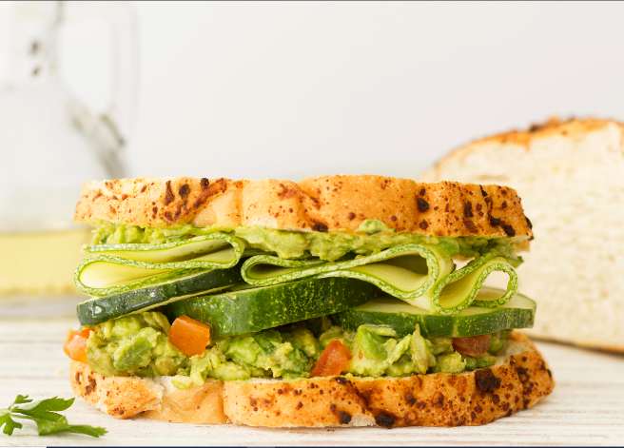
Kanapka dla mózgu
Weź awokado, łyżkę tahini, pół cytryny i puszkę ciecierzycy. Wszystkie składniki ugnieć widelcem w misce. Następnie dodaj pokrojony w kostkę ogórek, posiekaną marchewkę, koperek i łyżkę nasion słonecznika. Dobrze wymieszaj i dopraw solą i pieprzem. Pasta smakuje najlepiej na grubo pokrojonych kromkach chleba żytniego lub takiego na zakwasie. Możesz dodać do niej również plasterki cukinii.

Multiwitamina do chrupania
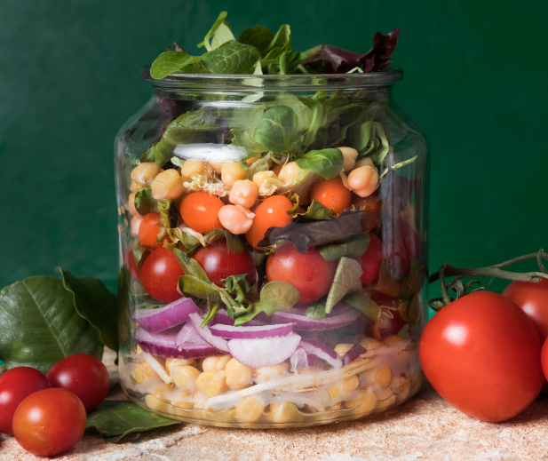
To bardzo prosty i zaskakująco smaczny przepis, który łatwo zapakować do szkoły! Na dno słoika wlej dressing lub winegret. Dodaj trochę gotowanych lub surowych warzyw, takich jak kukurydza, kawałki ogórka, połówki pomidorków cherry i różyczki brokułów (surowe lub gotowane na parze). Dodaj kuskus (lub inne ziarno) i garść nasion, a następnie napełnij resztę słoika liściastą zieleniną. Dobrze zakręć, aby zapewnić szczelność, a w odpowiedniej chwili odkręcić i zjeść! Smacznego!

Dla zdrowia i dla środowiska
To, co jemy, ma ogromny wpływ na nasze zdrowie, ale nie tylko. Przygotowując roślinne posiłki, zamiast tych zawierających mięso i nabiał, możemy zmniejszyć nasz negatywny wpływ na środowisko. Bardzo łatwo można się o tym przekonać, dołączając do 30-dniowego, darmowego wyzwania online Veggie Challenge. Każdy, kto weźmie w nim udział, przez miesiąc będzie otrzymywał wsparcie w postaci wskazówek, ciekawostek, porad i przepisów, które ułatwią ograniczenie spożywania produktów odzwierzęcych lub rozpoczęcie przygody z dietą wegetariańską czy wegańską. Dodatkiem jest dedykowana wyzwaniu aplikacja, dzięki której każdy uczestnik może na bieżąco śledzić swoje postępy i sprawdzać, jaki pozytywny wpływ na środowisko wywierają jego drobne zmiany. W aplikacji znajdują się również ciekawe pomysły na dania. Partnerem wyzwania Veggie Challenge są marki Alpro, Garden Gourmet i Violife.

Kontakt dla mediów:
Marlena Kozłowska
Fundacja ProVeg
marlena.kozlowska@proveg.com
+48 573 679 205

O Fundacji ProVeg
Fundacja ProVeg jest międzynarodową organizacją podnoszącą świadomość żywieniową, która dąży do transformacji światowego systemu żywnościowego, poprzez zastąpienie konwencjonalnych produktów zwierzęcych, roślinnymi i komórkowymi alternatywami.

Fundacja ProVeg współpracuje z międzynarodowymi decydentami, rządami, producentami żywności, inwestorami, mediami i opinią publiczną, aby pomóc światu przekształcić się w społeczeństwo i gospodarkę mniej zależne od hodowli zwierząt, a bardziej zrównoważone dla ludzi, zwierząt i planety.

Fundacja ProVeg posiada status stałego obserwatora w UNFCCC, jest akredytowany przez UNEA i otrzymał nagrodę ONZ “Momentum for Change”.

Fundacja ProVeg realizuje misję ProVeg International od 2017 r., poprzez upowszechnianie wśród polskiego społeczeństwa wiedzy na temat wpływu wyborów żywieniowych na zdrowie, środowisko, dobrostan zwierząt, a także jego roli w kontekście sprawiedliwości społecznej. W lutym 2020 r. została zarejestrowana osobna jednostka organizacyjna – “Fundacja ProVeg”, aby jeszcze skuteczniej realizować misję i wizję ProVeg.

https://news.cornell.edu/stories/2009/12/x-ray-vision-carrots-may-be-more-appealing-children

